PRODUCT REQUIREMENTS DOCUMENT
Laju — Dokumen Teknis untuk Tim Development
Dokumen | Product Requirements Document (PRD) v0.3 — Teknis / Internal
Produk | Laju — SaaS manajemen klub olahraga (web & mobile app)
Disusun untuk | Tim development (backend, frontend, mobile)
Tanggal | 19 September 2026
Status | Draft revisi — menambahkan Skema Data (ERD)

Ringkasan Perubahan
Dokumen ini merevisi PRD v0.1 (26 Juli 2026) berdasarkan keputusan scoping terbaru dari founder, lalu ditambah skema data di v0.3. Perubahan utama:
- Jadwal latihan mingguan (per tim/kategori) dipindah dari Post-MVP menjadi bagian MVP — pelatih perlu bisa atur pola mingguan (mis. Senin latihan, Selasa libur) sejak versi pertama.
- Absensi latihan di MVP hanya input manual oleh pelatih. Check-in via QR code dipindah ke Post-MVP / fitur Pro.
- Iuran di MVP hanya sebatas pengingat: sistem membuat tagihan otomatis dan mengirim reminder, tetapi TIDAK memproses pembayaran. Anggota membayar cash/transfer di luar sistem; admin mengubah status tagihan (lunas/belum) secara manual. Integrasi payment gateway (QRIS/VA otomatis) dipindah ke Post-MVP / fitur Pro.
- Struktur paket Free vs Pro ditambahkan (Bagian 8) berdasarkan riset kompetitor lokal, untuk menjadi dasar pembatasan fitur & kuota di level kode sejak awal (bukan ditambal belakangan).
- v0.3: ditambahkan Skema Data / ERD lengkap (Bagian 7) mencakup seluruh modul MVP dan Post-MVP, sebagai acuan tim dev sebelum mulai implementasi database.

1. Latar Belakang & Masalah
Sebagian besar club/persatuan olahraga di Indonesia — mulai dari klub sepak bola usia dini, bulu tangkis, renang, hingga bela diri — masih mengelola data operasional secara manual: buku catatan pendaftaran anggota, pencatatan iuran di kertas atau spreadsheet terpisah, absensi latihan yang ditulis tangan, dan koordinasi jadwal/pengumuman lewat grup WhatsApp yang mudah tenggelam.
Masalah yang muncul dari cara manual ini:
- Data anggota tidak terpusat, rawan hilang atau rusak (buku fisik).
- Pengurus kesulitan melacak siapa yang sudah/belum bayar iuran.
- Tidak ada rekap kehadiran latihan yang rapi untuk evaluasi pemain.
- Informasi jadwal & pengumuman tercecer di berbagai grup chat.
- Laporan ke pengurus/orang tua/sponsor harus dibuat manual dan memakan waktu.

2. Tujuan Produk
- Mendigitalisasi proses pendaftaran, pendataan anggota, jadwal, dan pengingat iuran club olahraga.
- Menyediakan satu sumber data terpusat yang bisa diakses admin, pelatih, dan anggota.
- Mengurangi beban administratif pengurus club secara signifikan, tanpa memaksa klub pindah ke pembayaran digital di hari pertama.
- Produk bersifat generik — dapat digunakan untuk cabang olahraga apa pun (sepak bola, renang, bulu tangkis, bela diri, dll.), tidak spesifik satu jenis olahraga.

3. Target Pengguna
Peran | Kebutuhan Utama
Pengurus / Admin Club | Kelola data anggota, atur jadwal, pantau status iuran (manual), buat laporan ke pihak terkait
Pelatih | Atur jadwal latihan mingguan timnya, catat kehadiran manual, lihat data & performa anggota di timnya
Anggota / Orang tua anggota | Daftar online, lihat status & pengingat iuran, lihat jadwal & pengumuman

4. Ruang Lingkup — Fitur MVP (Versi Awal)
Fitur di bawah ini adalah fondasi minimum yang menjawab masalah utama (buku manual) dan cukup untuk mulai dipakai club nyata serta divalidasi sebelum dikembangkan lebih jauh. Dibanding v0.1, ruang lingkup ini sengaja lebih ringan di sisi pembayaran & absensi (lihat Ringkasan Perubahan), dan lebih lengkap di sisi jadwal.

4.1 Manajemen Anggota
- Database anggota terpusat: data diri, kontak, foto, kategori usia/tim/divisi.
- Status keanggotaan: aktif, non-aktif, alumni.
- Riwayat bergabung dan histori perpindahan tim/kategori.

4.2 Pendaftaran & Onboarding Online
- Form pendaftaran online — pengganti buku pendaftaran manual.
- Upload dokumen pendukung (KTP/KK, akta lahir untuk anggota anak-anak, foto).
- Alur persetujuan (approval): pendaftaran baru → ditinjau admin → diterima/ditolak.

4.3 Jadwal Latihan Mingguan — BARU di MVP
- Pelatih/admin mengatur pola jadwal mingguan per tim/kategori (mis. Senin: latihan teknik, Selasa: libur, Rabu: latihan fisik, dst.).
- Jadwal berulang (recurring) per minggu — bukan jadwal pertandingan/turnamen (itu tetap Post-MVP).
- Anggota & orang tua bisa melihat jadwal timnya dari app/web.
Belum termasuk: sinkronisasi ke Google Calendar, dan jadwal pertandingan/turnamen — keduanya tetap di Post-MVP (Bagian 5).

4.4 Absensi Latihan — Direvisi: manual saja
- Pelatih membuka sesi latihan dan mencatat kehadiran anggota secara manual (tap/centang dari daftar tim, bukan scan).
- Rekap kehadiran per anggota dan per tim.
- Data ini berguna sebagai bahan evaluasi pemain / laporan ke orang tua.
Check-in via QR code TIDAK ada di MVP. Ini akan menjadi salah satu pembeda paket Pro di Post-MVP (Bagian 5 & 8) — skema data di Bagian 7 sudah menyiapkan kolom qr_code di tabel sessions untuk ini, tapi UI & endpoint QR belum dibangun sekarang.

4.5 Iuran — Pengingat, bukan Pembayaran — Direvisi
- Tagihan iuran otomatis (bulanan/tahunan) dibuat sistem sesuai periode per anggota.
- Riwayat tagihan per anggota — status: belum dibuat tagihan / menunggu pembayaran / lunas / menunggak.
- Reminder otomatis via WhatsApp/notifikasi untuk tagihan yang belum dibayar.
- Pembayaran dilakukan di LUAR sistem — cash langsung ke bendahara, atau transfer bank manual ke rekening klub.
- Admin mengubah status tagihan menjadi “lunas” secara manual setelah memverifikasi pembayaran (mis. mencocokkan mutasi rekening / uang tunai diterima).
TIDAK ada integrasi payment gateway (QRIS/VA otomatis) di MVP. Ini sengaja ditunda agar tim tidak perlu urus akun merchant, verifikasi bisnis, dan rekonsiliasi otomatis di tahap validasi awal. Payment gateway masuk Post-MVP dan menjadi fitur andalan paket Pro (Bagian 5 & 8).

4.6 Notifikasi & Pengumuman (dasar)
- Broadcast pengumuman ke seluruh anggota atau per tim — pengganti grup WA yang berantakan.
- Notifikasi otomatis untuk: pendaftaran disetujui/ditolak, reminder tagihan, perubahan jadwal.

5. Fitur Fase Berikutnya (Post-MVP)
Fitur di bagian ini sengaja ditunda dari MVP agar tim bisa fokus menyelesaikan masalah inti (pendaftaran, data anggota, jadwal, absensi manual, pengingat iuran) terlebih dahulu, meluncurkan lebih cepat, dan memvalidasi produk ke club-club kecil sebelum menambah kompleksitas. Dua item pertama di bawah ini direncanakan langsung menjadi pembeda paket Pro (lihat Bagian 8).
Fitur | Deskripsi Singkat
Absensi via QR Code | Check-in otomatis lewat scan QR per sesi latihan — menggantikan pencatatan manual pelatih untuk klub dengan anggota banyak.
Payment Gateway | Integrasi QRIS, transfer bank otomatis, dan virtual account — status pembayaran ter-update otomatis tanpa verifikasi manual admin.
Manajemen Tim & Pelatih (lanjutan) | Assign pelatih ke tim tertentu, struktur tim (pemain, cadangan, posisi).
Jadwal Pertandingan/Turnamen | Penjadwalan event di luar latihan rutin, plus sinkronisasi ke Google Calendar.
Laporan & Statistik (lanjutan) | Dashboard admin: jumlah anggota aktif, total iuran masuk, tunggakan; export Excel/PDF.

6. Alur Pengguna Utama (High-Level)

6.1 Pendaftaran Anggota Baru
- Calon anggota/orang tua mengisi form pendaftaran online.
- Upload dokumen pendukung.
- Admin meninjau dan menyetujui/menolak pendaftaran.
- Anggota yang disetujui otomatis masuk ke database dan mendapat akses akun.

6.2 Jadwal Latihan Mingguan
- Pelatih/admin menyusun pola jadwal mingguan untuk timnya (hari, jenis latihan/libur, lokasi opsional).
- Anggota & orang tua melihat jadwal dari app/web, mendapat notifikasi bila ada perubahan.

6.3 Pengingat Iuran (Manual)
- Sistem membuat tagihan otomatis sesuai periode (bulanan/tahunan).
- Anggota menerima notifikasi tagihan & reminder H-3/H-1 sebelum jatuh tempo.
- Anggota membayar cash atau transfer manual, di luar sistem.
- Admin memverifikasi pembayaran lalu mengubah status tagihan menjadi “lunas” secara manual dari dashboard.

6.4 Absensi Latihan (Manual)
- Pelatih membuka sesi latihan di aplikasi.
- Pelatih mencentang anggota yang hadir dari daftar tim.
- Rekap kehadiran tersimpan otomatis dan dapat dilihat kembali oleh admin/pelatih.

7. Skema Data (ERD)
Skema di bawah ini mencakup seluruh entitas yang dibutuhkan modul MVP (anggota, tim, jadwal, absensi, iuran, pengumuman) sekaligus modul yang menyusul (absensi QR, payment gateway/subscription Pro, panel Super Admin) — supaya tabel-tabel inti tidak perlu dirombak besar saat fitur lanjutan itu dibangun. Field yang ditandai PK adalah primary key, FK adalah foreign key ke tabel lain.
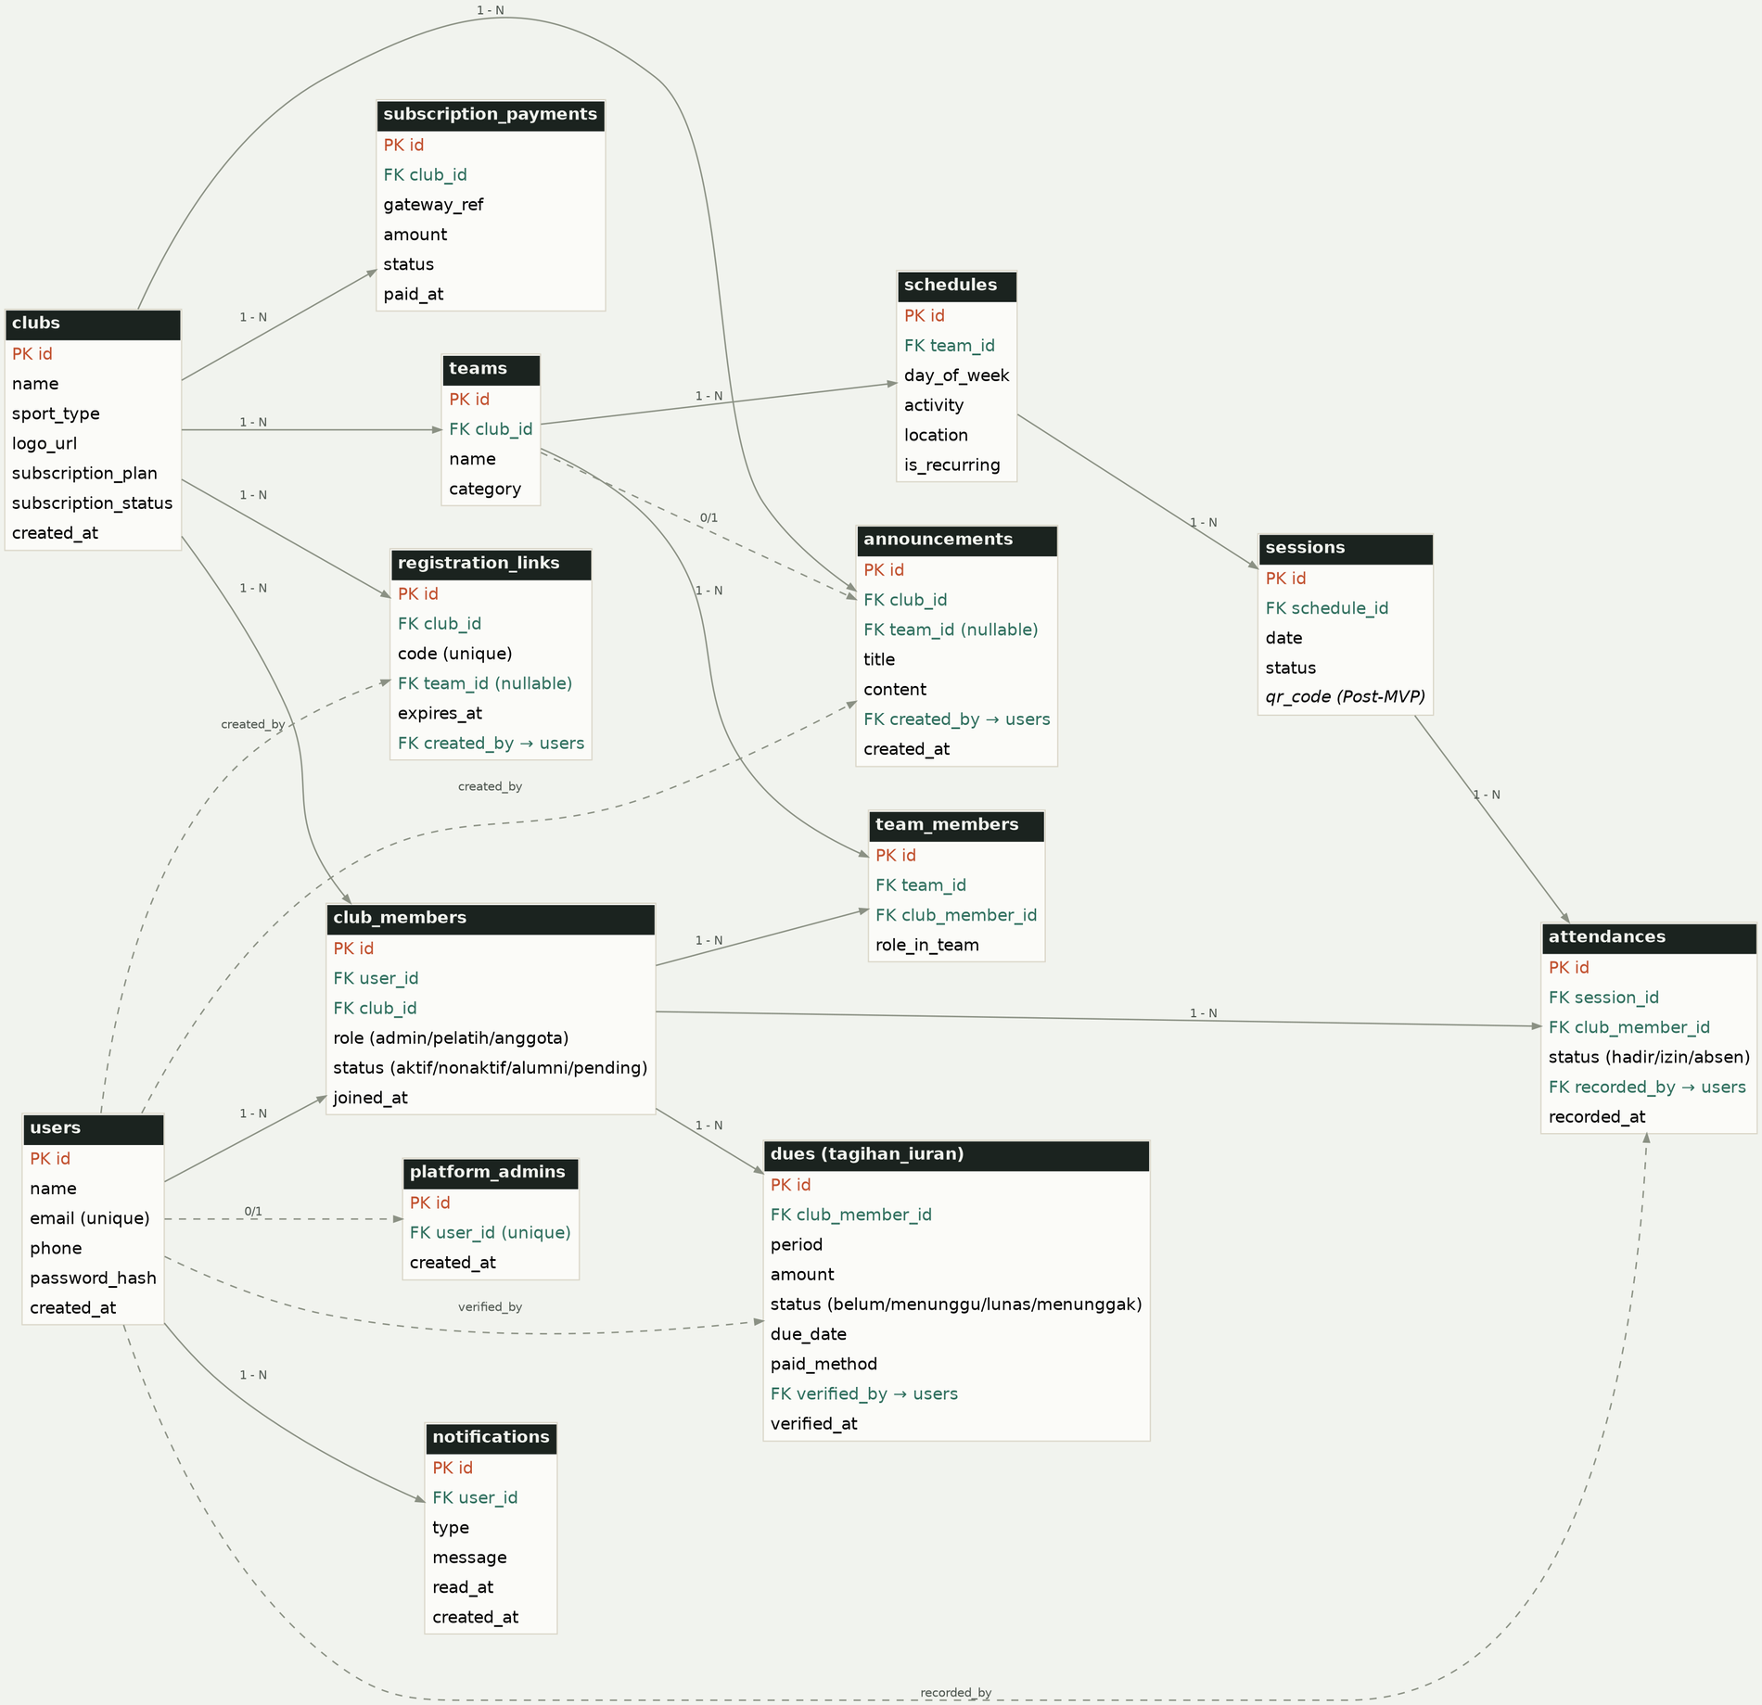
Ringkasan tiap entitas:
Entitas | Fungsi
users | Identitas login global — satu akun bisa dipakai di beberapa klub sekaligus (lihat club_members).
clubs | Satu baris = satu klub (tenant). Menyimpan status paket Free/Pro secara langsung.
club_members | Penghubung inti multi-tenant: siapa (user_id) berperan apa (admin/pelatih/anggota) di klub mana (club_id).
teams | Tim/kategori dalam satu klub, mis. U-12 atau Senior.
team_members | Penghubung anggota/pelatih ke tim — satu orang bisa ada di lebih dari satu tim.
schedules | Pola jadwal mingguan berulang per tim (mis. Senin latihan teknik).
sessions | Kejadian latihan aktual pada tanggal tertentu, diturunkan dari schedules — tempat absensi dicatat.
attendances | Kehadiran satu anggota di satu sesi, dicatat manual oleh pelatih.
dues | Tagihan iuran per anggota per periode — status diubah manual oleh admin setelah verifikasi pembayaran di luar sistem.
announcements | Pengumuman ke seluruh klub atau satu tim saja.
notifications | Notifikasi personal ke satu user (reminder iuran, perubahan jadwal, dsb).
registration_links | Kode/link pendaftaran unik per klub yang dibagikan admin ke calon anggota.
subscription_payments | Riwayat transaksi langganan Pro lewat payment gateway (Post-MVP) — terpisah dari status klub agar ada jejak audit.
platform_admins | Menandai user sebagai Super Admin platform — tidak terikat ke club_id manapun.
Catatan implementasi: club_members adalah pusat dari seluruh isolasi data antar-klub — hampir semua query yang menyentuh data operasional (jadwal, absensi, iuran) sebaiknya difilter lewat club_member_id atau club_id, bukan langsung user_id, supaya satu akun yang punya peran berbeda di beberapa klub tidak saling bocor datanya.

8. Paket Berlangganan — Free vs Pro
Struktur ini menjadi acuan pembatasan fitur & kuota di level kode (feature flag / middleware kuota), bukan hanya materi pemasaran. Detail perbandingan & harga lengkap ada di dokumen PRD Umum (client-facing). Ringkasan teknis:
Batasan | Gratis | Pro (≈ Rp99.000/bln)
Jumlah anggota | Maks. 25 | Maks. 150 (paket di atasnya: tanpa batas)
Jumlah tim/kategori | 1 tim | Tanpa batas
Akun admin & pelatih | 1 admin + 1 pelatih | Tanpa batas
Riwayat data (absensi & tagihan) | 3 bulan terakhir | Tanpa batas
Export laporan (Excel/PDF) | Tidak tersedia | Tersedia
QR absensi otomatis (pasca-MVP) | Tidak tersedia | Tersedia begitu dirilis
Payment gateway otomatis (pasca-MVP) | Tidak tersedia | Tersedia begitu dirilis
Implikasi teknis: sejak skema database awal, setiap entitas kuota (members, teams, admin_users) perlu terhubung ke subscription_plan klub agar middleware bisa menolak aksi begitu kuota Gratis terlampaui, tanpa migrasi besar saat paket Pro diluncurkan.
Benchmark harga diambil dari kompetitor lokal sejenis (aplikasi manajemen klub renang di Indonesia) yang memakai model serupa — gratis untuk klub sangat kecil, lalu tingkatan berbayar berdasarkan jumlah anggota. Angka final tetap perlu divalidasi lewat wawancara harga ke 3–5 klub target (lihat Bagian 12).

9. Referensi Arsitektur Teknis
Rancangan arsitektur (Laravel REST API + Sanctum, React untuk web dashboard, React Native untuk app mobile, database multi-tenant dengan club_id, opsi hosting Laravel Cloud vs VPS+Forge) dibahas terpisah di dokumen “Blueprint Teknis Klub”. Dokumen PRD ini fokus ke ruang lingkup fitur; rujuk blueprint tersebut untuk detail implementasi, diagram alur data, dan estimasi biaya infrastruktur.

10. Metrik Keberhasilan (Awal)
- Jumlah club yang onboarding dan aktif menggunakan platform.
- Persentase anggota per club yang terdaftar & aktif di sistem (vs. masih manual).
- Tingkat ketepatan waktu pembayaran iuran (dibandingkan sebelum menggunakan sistem), meski verifikasi masih manual.
- Tingkat retensi club dari bulan ke bulan.
- Tingkat konversi klub dari paket Gratis ke Pro.

11. Risiko & Hal yang Perlu Divalidasi
- Kesiapan digital pengurus club — sebagian club masih sangat manual dan mungkin butuh pendampingan onboarding.
- Verifikasi pembayaran manual bergantung pada kedisiplinan admin — risiko keterlambatan update status atau human error mencocokkan mutasi; perlu UI yang memudahkan (mis. daftar tagihan pending yang jelas, bukan hanya form ubah status tersembunyi).
- Kompetisi dari solusi generik (spreadsheet, aplikasi keuangan umum) dan pemain lokal sejenis yang sudah punya fitur QR/payment sejak awal — perlu strategi harga & onboarding yang lebih mudah untuk bersaing di tahap awal.
- Model harga yang sesuai dengan daya beli club kecil/menengah di Indonesia — perlu divalidasi langsung, bukan hanya benchmark kompetitor.

12. Langkah Selanjutnya
- Validasi ruang lingkup MVP revisi (terutama penundaan QR & payment gateway) ke 3–5 club olahraga nyata.
- Validasi titik harga Free/Pro ke calon pelanggan yang sama.
- Review skema ERD (Bagian 7) bersama tim sebelum migrasi database pertama ditulis.
- Desain wireframe untuk alur pendaftaran, jadwal mingguan, pengingat iuran, dan absensi manual.
- Siapkan struktur feature flag / middleware kuota di backend sebelum fitur bertambah banyak.

